E-R图

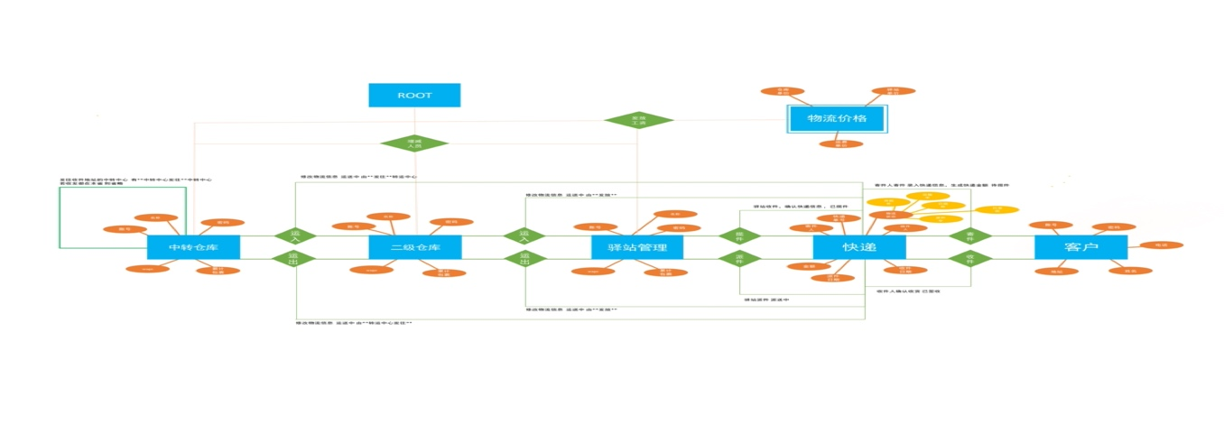

1. 调查用户需求

* 客户需求
  + 寄快递
    - 快递信息的录入
  + 取快递
    - 当物流状态为派送中时 显示在区快递列表
  + 查询物流信息
* 驿站需求
  + 揽件
  + 派件
* 二级仓库需求
  + 快递入库
  + 快递出库
* 中转仓库需求
  + 快递入库
  + 快递出库
* 超级管理员需求
  + 设置物流单价
  + 设置工资
    - 设置驿站工资价格
    - 设置二级仓库价格
    - 设置中转仓库价格
  + 发放工资
    - 发放驿站工资
    - 发放二级仓库工资
    - 发放中转仓库工资
  + 增加人员
    - 新增驿站管理人员
    - 新增二级仓库管理人员
    - 新增中转仓库管理人员
  + 删除人员
    - 删除驿站管理人员
    - 删除二级仓库管理人员
    - 删除中转仓库管理人员

数据需求

* 快递数据需求
  + 快递单号
  + 寄件人信息
  + 收件人信息
  + 物流状态
    - 待揽件
    - 运输中
      * 快递已由\*\*驿站取件
      * 快递已由\*\*驿站发往\*\*市
      * 快递已由\*\*市发往\*\*中转中心
      * 快递已由\*\*中转中心发往\*\*市
      * 快递已由\*\*中心发往\*\*驿站
    - 派送中
    - 已签收
  + 派件日期
  + 收件日期
* 客户数据需求
  + 账号
  + 密码
  + 姓名
  + 手机号码
  + 地址
  + 备注
* 驿站管理数据需求
  + 账号
  + 密码
  + 站点昵称
  + 服务地址
  + 累计包裹数
* 二级仓库数据需求
  + 账号
  + 密码
  + 仓库昵称
  + 服务地址
  + 累计包裹数
* 中转仓库数据需求
  + 账号
  + 密码
  + 仓库昵称
  + 服务地址
  + 累计包裹数